**2 0 2 5 06 03|** **中** **三** **班**



Daily life

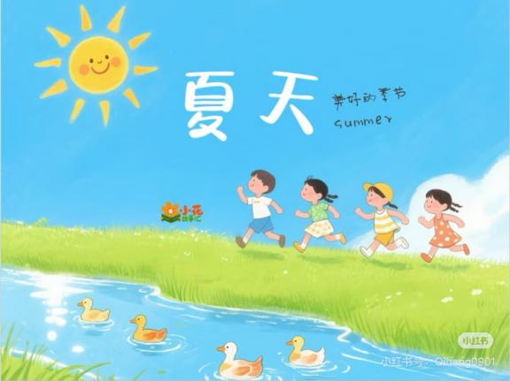

阶段课程：热闹的夏天

关键活动：我眼中的夏天 夏天的雷雨 天热了怎么办 暑期安全

**「** **来园情况** **」**

今日星期二，本班共有22人，22人来园，全勤。

**今日餐点：**

◎早点：鲜牛奶、牛乳土司。

◎午餐：葡萄干饭、白灼基围虾、茭白圆椒炒猪肚、生菜豆腐菌菇汤。

◎午点：绿豆百合枸杞粥。

**「** **日** **常** **生** **活** **观** **察** **」**

|  |  |  |  |  |  |  |  |
| --- | --- | --- | --- | --- | --- | --- | --- |
| 序号 | **姓名** | **自主签到** | **集体活动** | **午饭情况** | **午睡情况** | **午点情况** | **大便情况** |
| 1 | 杨奕 | ☆ | ☆ | ☆ | ☆ | ☆ |  |
| 2 | 邹枔安 | ☆ | ☆ | ☆ | ☆ | ☆ |  |
| 3 | 谈嘉洛 | ☆ | ☆ | ☆ | ☆ | ☆ |  |
| 4 | 穆紫琪 | ☆ | ☆ | ☆ | ☆ | ☆ |  |
| 5 | 孔奕昕 | ☆ | ☆ | ☆ | ☆ | ☆ |  |
| 6 | 郭宸希 | ☆ | ☆ | ☆ | ☆ | ☆ |  |
| 7 | 奚子甯 | ☆ | ☆ | ☆ | ☆ | ☆ |  |
| 8 | 吴 优 | ☆ | ☆ | ☆ | ☆ | ☆ |  |
| 9 | 郑袁一 | ☆ | ☆ | ☆ | ☆ | ☆ |  |
| 10 | 刘宸硕 | ☆ | ☆ | ☆ | ☆ | ☆ |  |
| 11 | 黄赫然 | ☆ | ☆ | ☆ | ☆ | ☆ |  |
| 12 | 高嘉豪 | ☆ | ☆ | ☆ | ☆ | ☆ |  |
| 13 | 袁宇恩 | ☆ | ☆ | ☆ | ☆ | ☆ |  |
| 14 | 李锦熙 | ☆ | ☆ | ☆ | ☆ | ☆ |  |
| 15 | 范景铭 | ☆ | ☆ | ☆ | ☆ | ☆ |  |
| 16 | 王元熙 | ☆ | ☆ | ☆ | ☆ | ☆ |  |
| 17 | 张慕礼 | ☆ | ☆ | ☆ | ☆ | ☆ |  |
| 18 | 滕梓皓 | ☆ | ☆ | ☆ | ☆ | ☆ |  |
| 19 | 晁嘉佐 | ☆ | ☆ | ☆ | ☆ | ☆ |  |
| 20 | 邵芃宇 | ☆ | ☆ | ☆ | ☆ | ☆ |  |
| 21 | 李显一 | ☆ | ☆ | ☆ | ☆ | ☆ |  |
| 22 | 包栩哲 | ☆ | ☆ | ☆ | ☆ | ☆ |  |

自主签到：能找到自己的姓名学号，自主搭建木头积木☆

集体活动：能够中集体活动中认真倾听，积极举手发言。☆

午餐情况：能够独立把饭菜吃完☆

午睡情况：能够在13:00前入睡☆

午点情况：能够独立把午点吃完☆

**「** **区域游戏** **」**

区域游戏开始了，小朋友们自主选择区域游戏，一起来看看他们都玩了些什么吧！

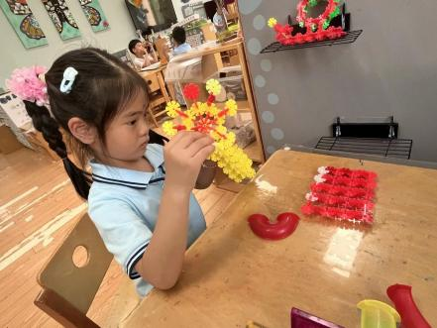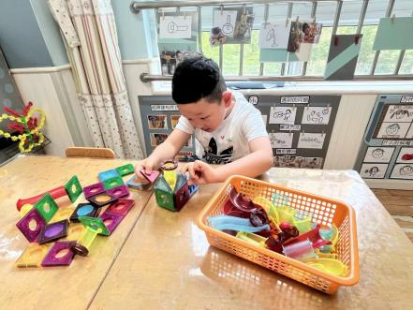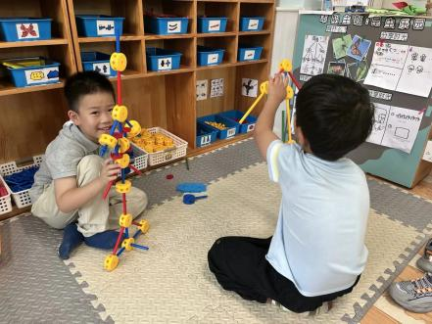

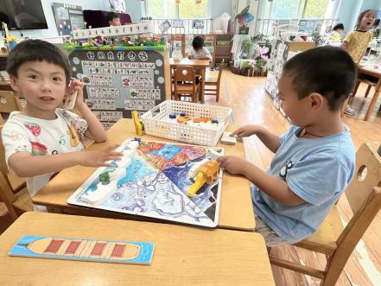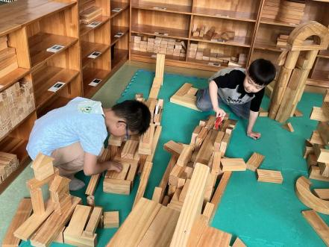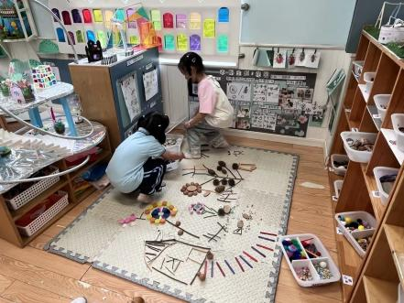

**「户外游戏篇」**

今天周二，我们不混班，孩子们来到中操场的平衡区游戏。

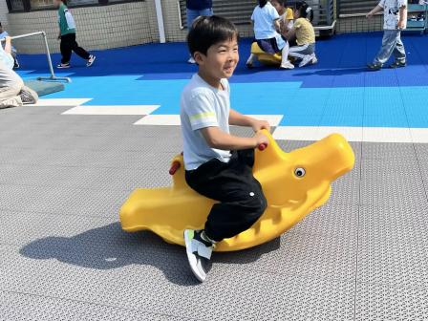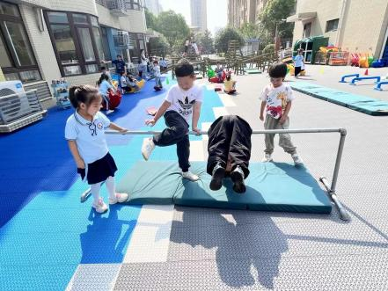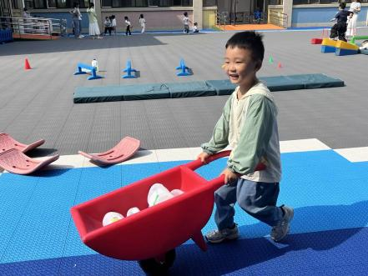

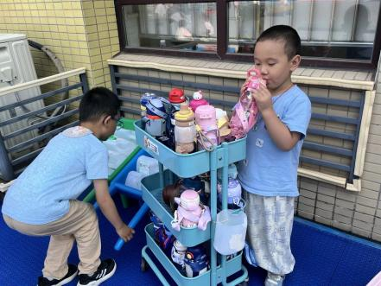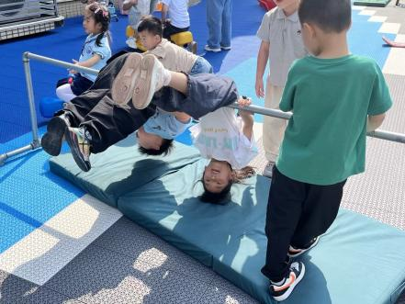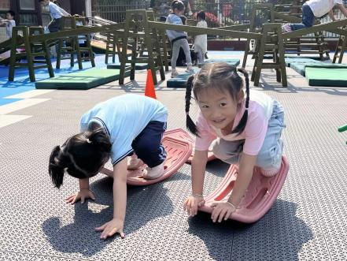

**「学习篇-科学：夏天到了」**

《这是一节属于经验分享类的科学活动，夏天到了，它的特征是非常明显的，气温升高，人们服装变少，植物变得更加茂盛，夏天特有的动物、虫子：青蛙、苍蝇、蚊子、蟋蟀、萤火虫等也出来了。活动前孩子们已把自己知道的夏天画下来了，活动中就是在分享经验的过程中让孩子获取更多的经验，作为老师加以引导和提升。

这是一节属于经验分享类的科学活动，夏天到了，它的特征是非常明显的，气温升高，人们服装变少，植物变得更加茂盛，夏天特有的动物、虫子：青蛙、苍蝇、蚊子、蟋蟀、萤火虫等也出来了。活动前孩子们已把自己知道的夏天画下来了，活动中就是在分享经验的过程中让孩子获取更多的经验，作为老师加以引导和提升。**活动中从夏天的服装、昆虫、水果、植物等方面感受夏天的到来。**

**「温馨提示」**

★关于幼儿衣服穿着的问题： 进入夏天，天气变得越发炎热，为了幼儿在园更好、更安全地参与户外运动，请给幼儿穿运动鞋、裤子，凉鞋、长裙等不适合运动的服饰可以在家穿，感谢配合！

★关于寻找夏天的小任务： 进入夏季，人们的服饰发生了变化，一些夏季特有的植物、动物以及水果也相应出现，象征着夏天的到来，那么在夏天，还藏着哪些小秘密呢？人们的活动会有怎样的变化呢？愿小朋友们做个有心人，去关注周围事物的变化，然后和同伴、家人分享自己的发现